Linha de Tempo da vida e obra de Sebastião Matsinhe

- 1967
Nasce a 24 de Fevereiro (as 17h04), em Cambine, distrito de Morrumbene, província de Inhambane, Moçambique.
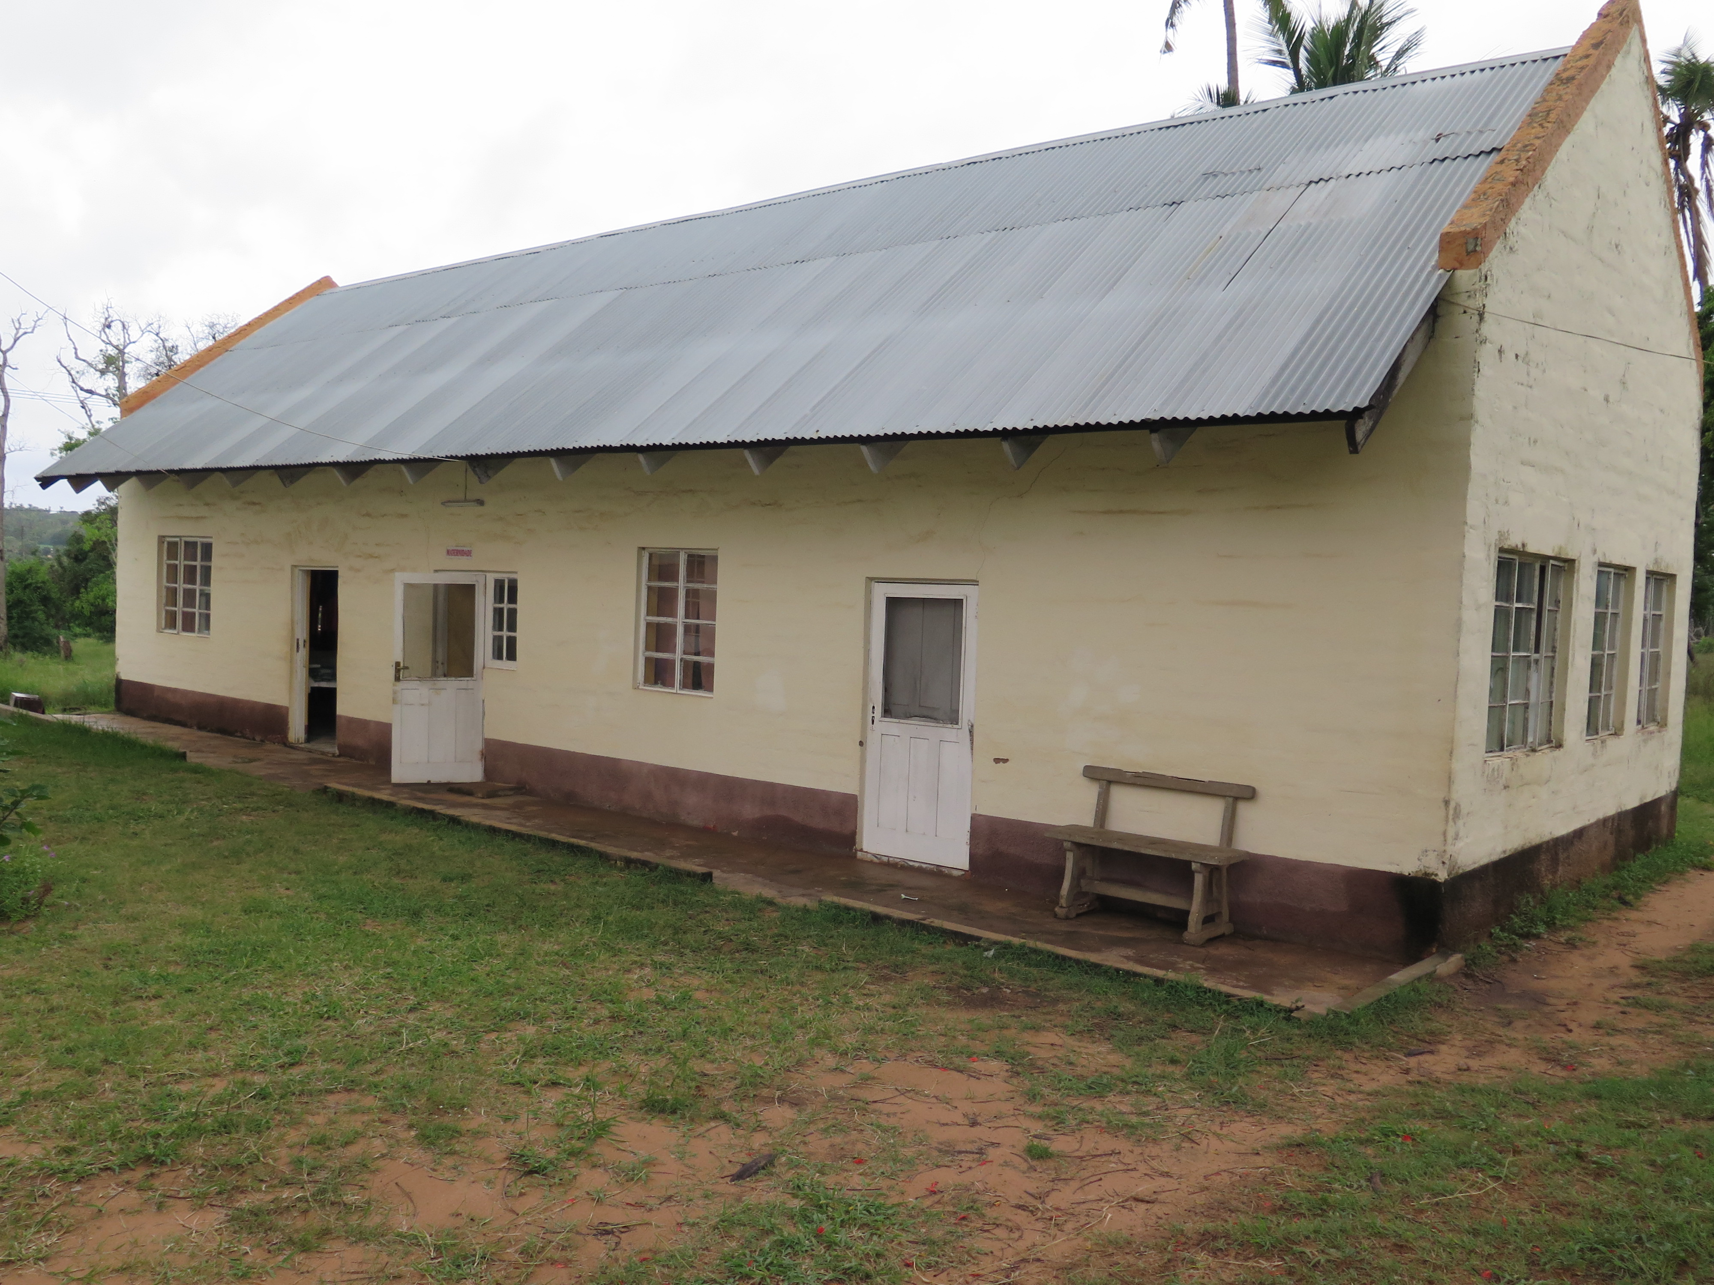

Maternidade da Missao de Cambine, local onde
nasceu Sebastiao Filipe Matsinhe!
Fotografia de: David Gujamo/2017
- 1971
Depois de perder o seu pai Filipe Sumburane Matsinhe, em Novembro de 1967 o seu irmão mais velho, o Alipezado, leva-lhe para viverem juntos em Maputo Cidade, (antiga Cidade de Lourenço Marques).
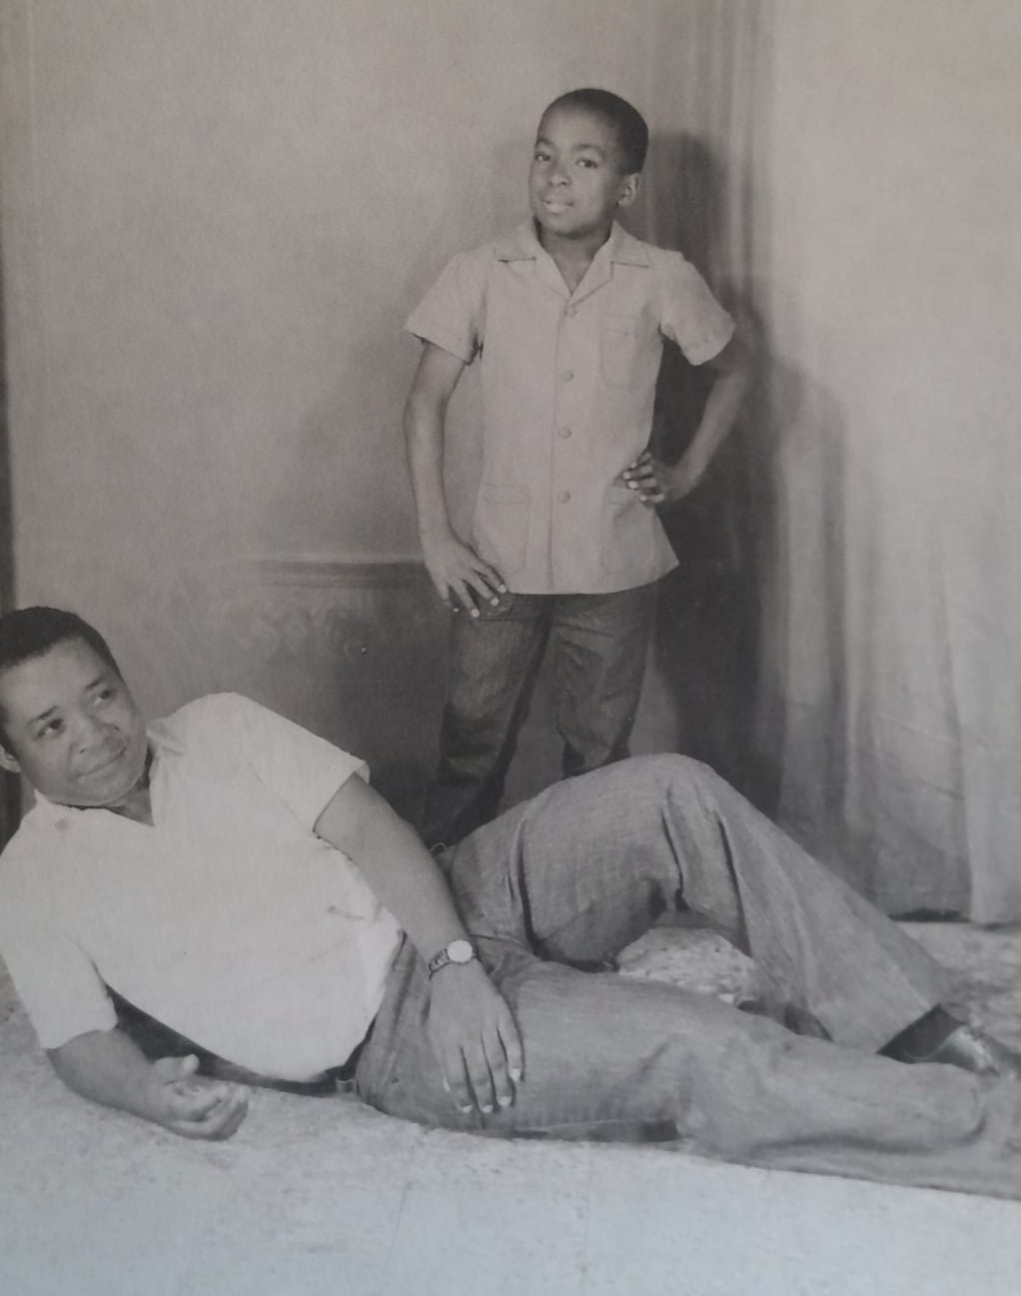

Sebastião (de pé), com seu irmão mais
velho, o Alipezado Filipe Matsinhe/
Fotografia: Arquivo familiar/1973.

- 1972
Muda-se de Maputo-Cidade para Nampula, com seu irmão Alipezado, que fora transferido de serviço.
- 1974-1980
Regressa para Cidade de Lourenço Marques(hoje Maputo-Cidade);
Ele frequenta a Escola Primária Comandante Correia da Silva (hoje 16 de Junho);
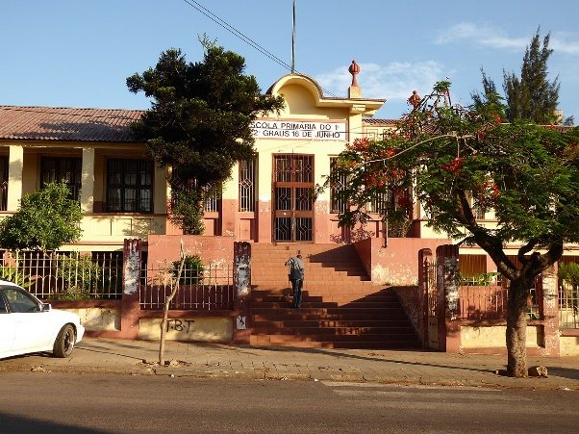
Vista frontal, da Escola Primária 16 de Junho; na Av. Vladmir I. Lenine n.1100
Cidade de Maputo/Fotografia: Internet.

Participa no enceramento do Terceiro Congresso da Frelimo, no Clube Militar de Maputo, em 1977;
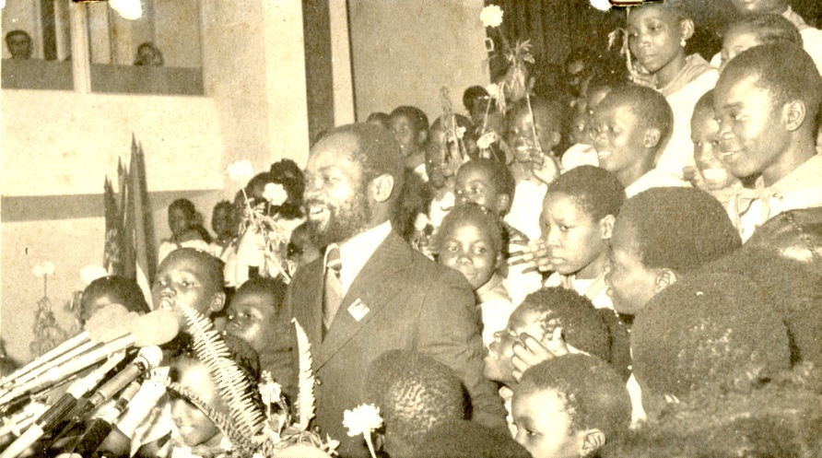
Sebastião, participa no enceramento do terceiro Congresso da Frelimo,
no Clube Militar, em Maputo Cidade/ Fotografia da: Revista Tempo/ 1977.
Ele estuda nas Escolas Secundárias Maxaquene, Josina Machel e Francisco Manyanga.
Sebastião, mostra ter talento excepcional em desenho, atletismo e basquetebol.
- 1981
Ele torna-se atleta federado do Clube de Desportos da Costa do Sol (1981–1985), especializando-se em provas de velocidade(100m & 200m) e salto em comprimento.

- 1984
Sebastião, participa no Primeiro Campeonato Nacional de Júnior de Atletismo na Cidade da Beira, Província de Sofala;
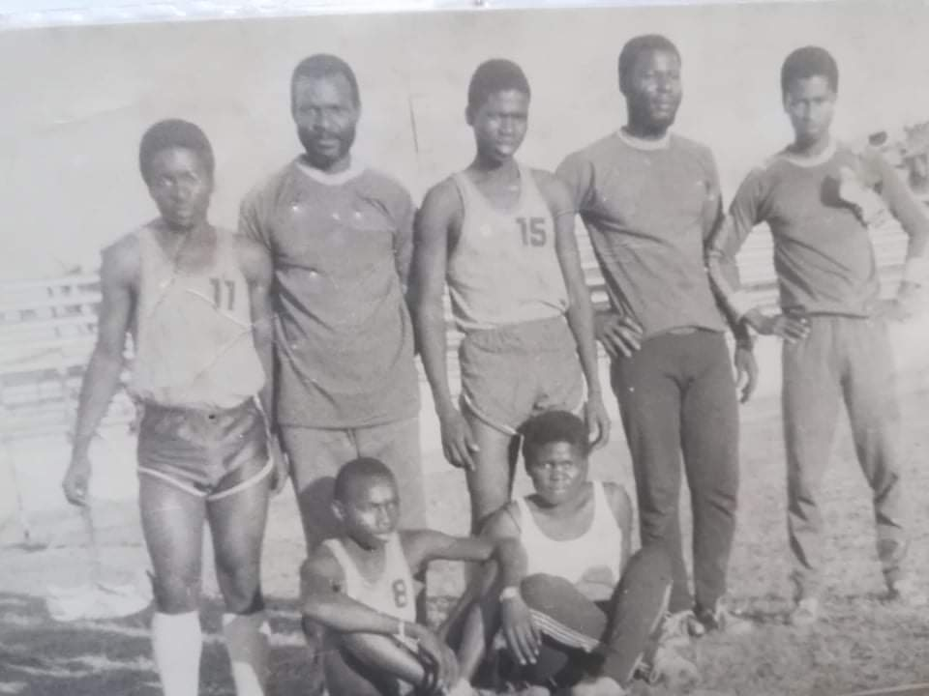
Esta é a equipa do Clube de Desportos da Costa do Sol, que participou no primeiro campeonato
nacional de Juniores de Atletismo na cidade da Beira, em 1984. De pé da, esquerda para direita:
Sebastião Matsinhe; Fernando Muchanga(meu treinador); Valentin; Castigo
Timbana(treinador), Fenias Cutana; Sentados: na mesma ordem: Carlos Guioche e Ilda Cossa./
Fotografia de: Carlos Goudinho/ 1984.
- 1985
Ele deixa o desporto por motivo de saúde. A arte que se encontrava adormecida ao longo do tempo, torna-se o seu novo meio de expressão;
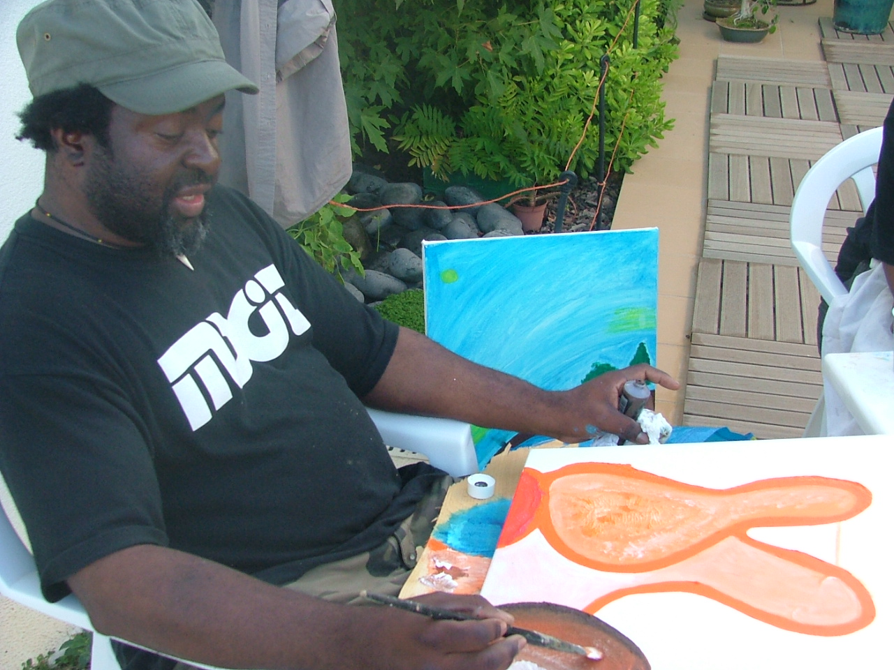

O artista autodidata Sebastião Matsinhe, adormecido ao longo do tempo,
volta a ribalta.

- 1988
Sebastião torna-se pai solteiro de um menino pois não lhe foi permitido pelos sogros a contrair matrimónio com a mãe do filho por causa de ser portador de deficiência. Cujo para eles, deficiência, significa pobreza.
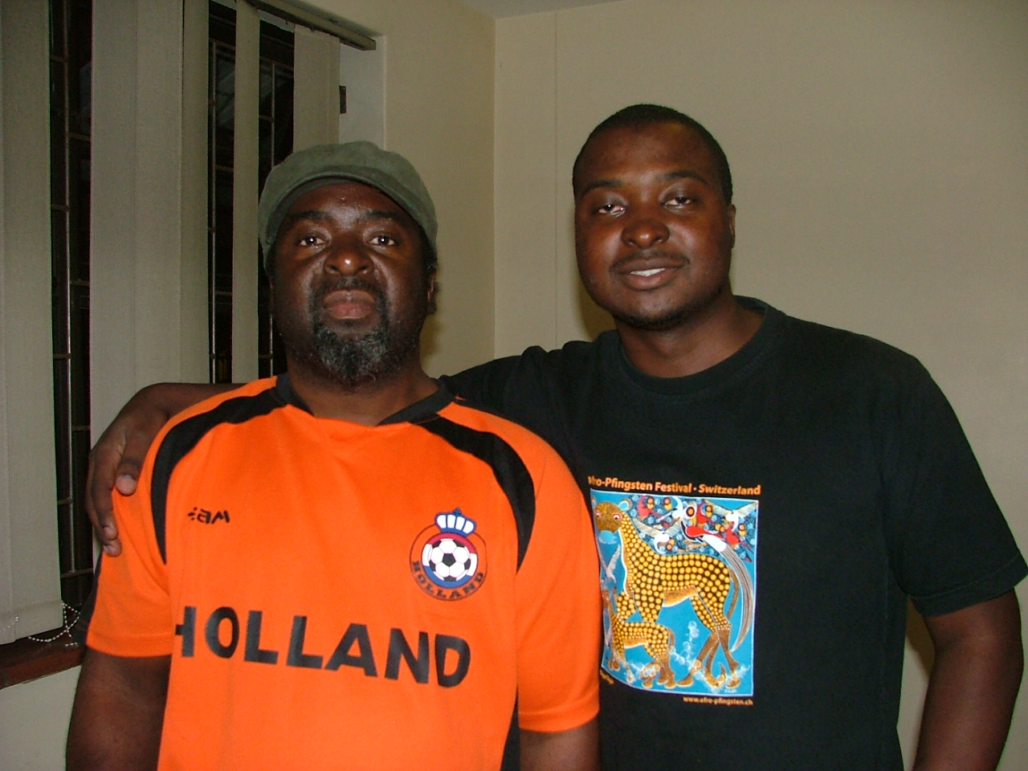
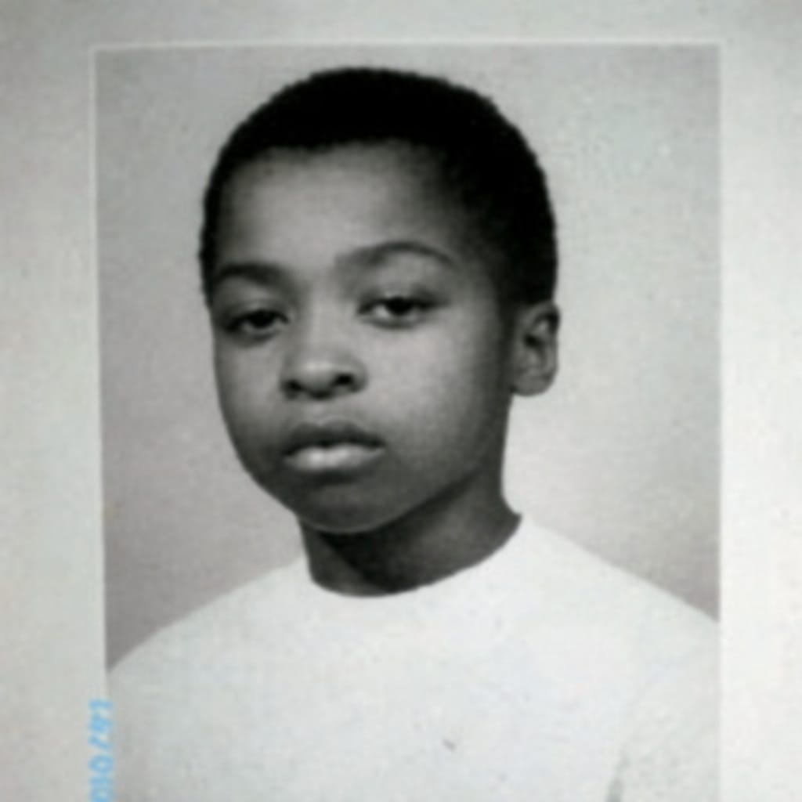
Sebastião com seu filho Samson Matsinhe.

Samson Sebastiao Matsinhe, Filho de Sebastiao.
- 1997
Ele apresenta a sua primeira exposição individual com titulo, Cambine, 30 Anos Depois, em Cambine, distrito de Morrombene, provincia de Inhambane;
- 1998
Sebastião oferece um dos seus trabalhos preferidos e enormes de (11m X 68cm) à Igreja Metodista Unida em Moçambique (Paróquia da Malanga), onde ele é membro, em Maputo.
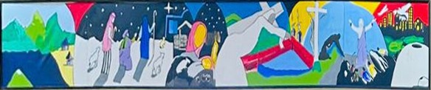

Titulo: O Exemplo Real de Cristo
Técnica: Acrylico s/ tela
Dimensões: 11m x 68cm
Artista: Sebastião Matsinhe
Ano: 1998.

- 1997-1999
Ele realiza três exposições individuais, no sul de Moçambique, ganhando visibilidade como artista plástico.
- 2000
Participa numa exposição coletivas de artes na AMF, em Maputo-Cidade, alusiva ao apoio as vitimas das cheias.
- 2001
Sebastião sai de Moçambique, inscreve-se na Universidade do Cabo Ocidental (University of the Western Cape), em Cape Town – na África do Sul;
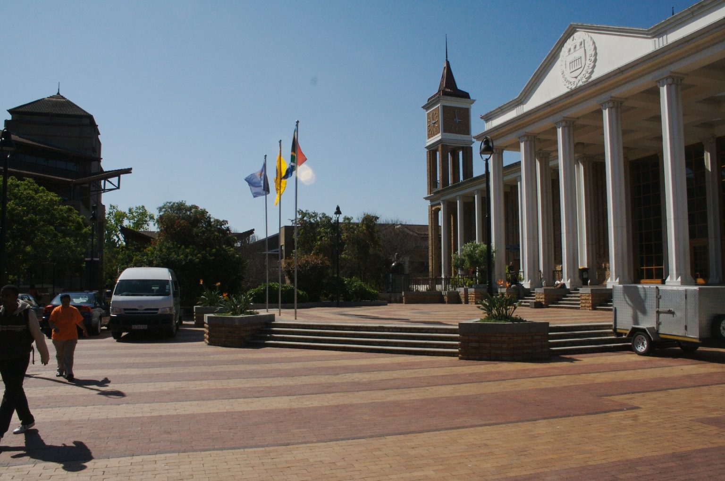

The University of the Western Cape(University do Cabo
Ocidental)/ Fotografia: Internet.

- 2004
Ele, em Setembro num Festival Internacional de Artes e Cultura, realizado em Bellville-Cape Town, Matsinhe, ganha uma Menção Honrosa.
- 2005
Sebastião conclui e gradua o Bacharelato em Artes, na Universidade do Cabo Ocidental [University of the Western Cape (UWC)], em Cape Town – na África do Sul;
- Sebastião, à 4 de Junho, perde a sua querida Mãe – Luísa Laíta Humbane –; no Hospital Central de Maputo, em Maputo-Cidade.

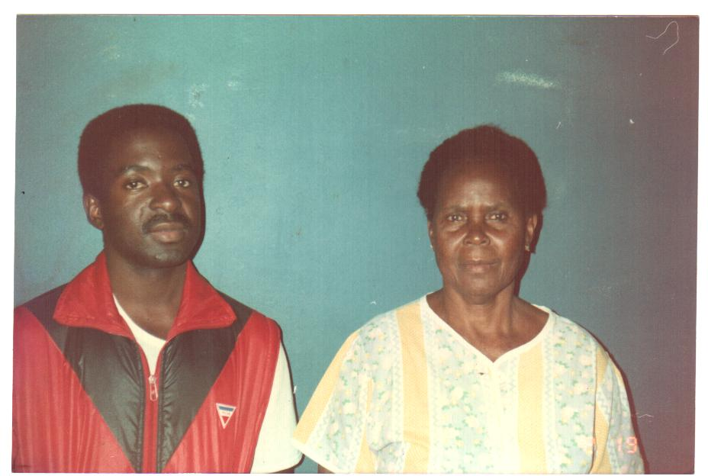
Sebastião Matsinhe com a sua mãe Luísa Laíta Humbane(1928 - 2003)/
Fotografia de: Paulo Valeriano/1991.
- 2007
Ele obtém o grau de Licenciatura, em Antropologia e Estudos sobre Mulher e Género, pela Universidade do Cabo Ocidental (UWC), na Cidade do Cabo, na África do Sul.
- 2008
Durante a exposição individual intitulada Khanimambo (Obrigado), encontra-se com o presidente Nelson Mandela, no dia 27 de Maio, em Maputo,
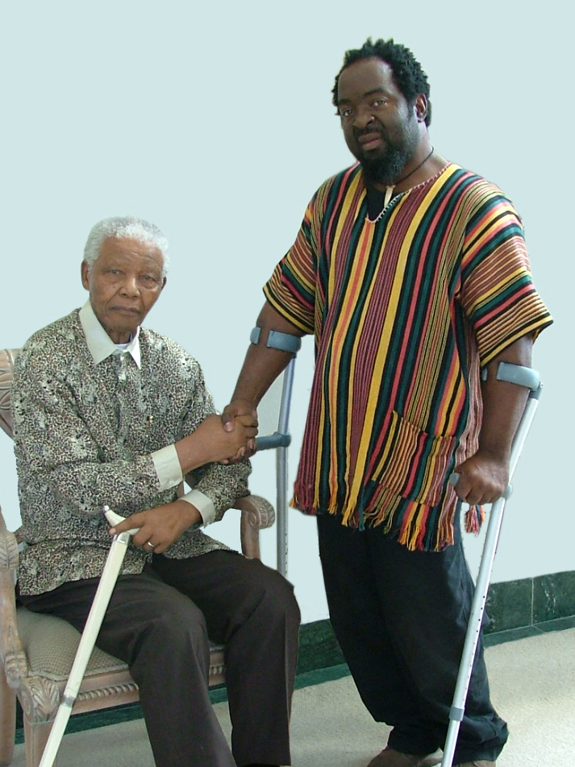
Sebastião Matsinhe com o Sr. Nelson Mandela(1918 – 2013)/
Fotográfica de: Malenga Machel/ 2008.

- 2009
A 29 de Agosto, Sebastião, encontra-se pela ultima vez com o seu amigo de longa data, o Eusébio da Silva Ferreira, em Lisboa.

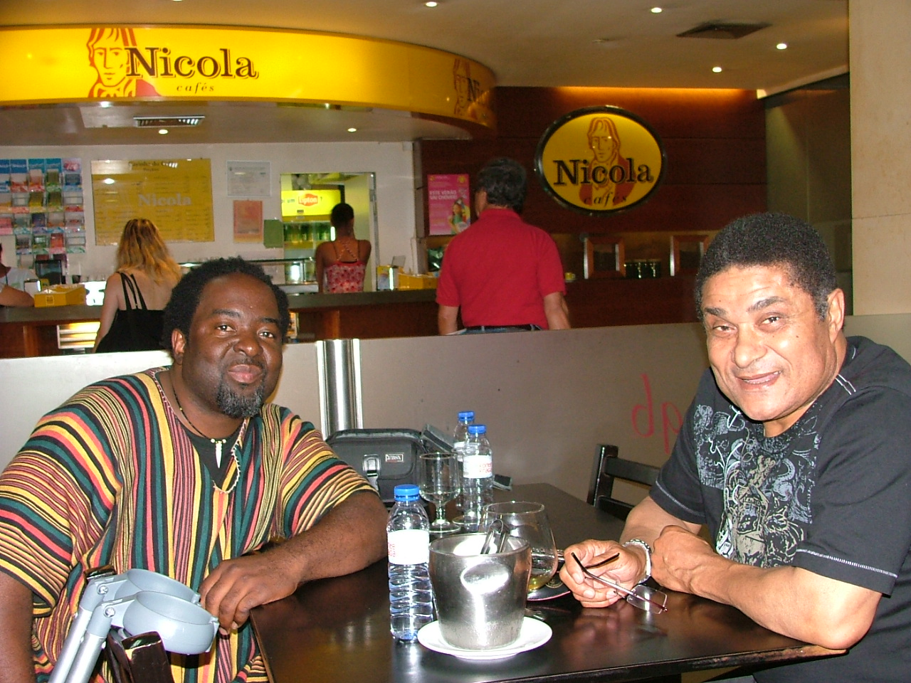

Sebastião Matsinhe, com o Eusébio da Silva Ferreira(1942 - 2014),

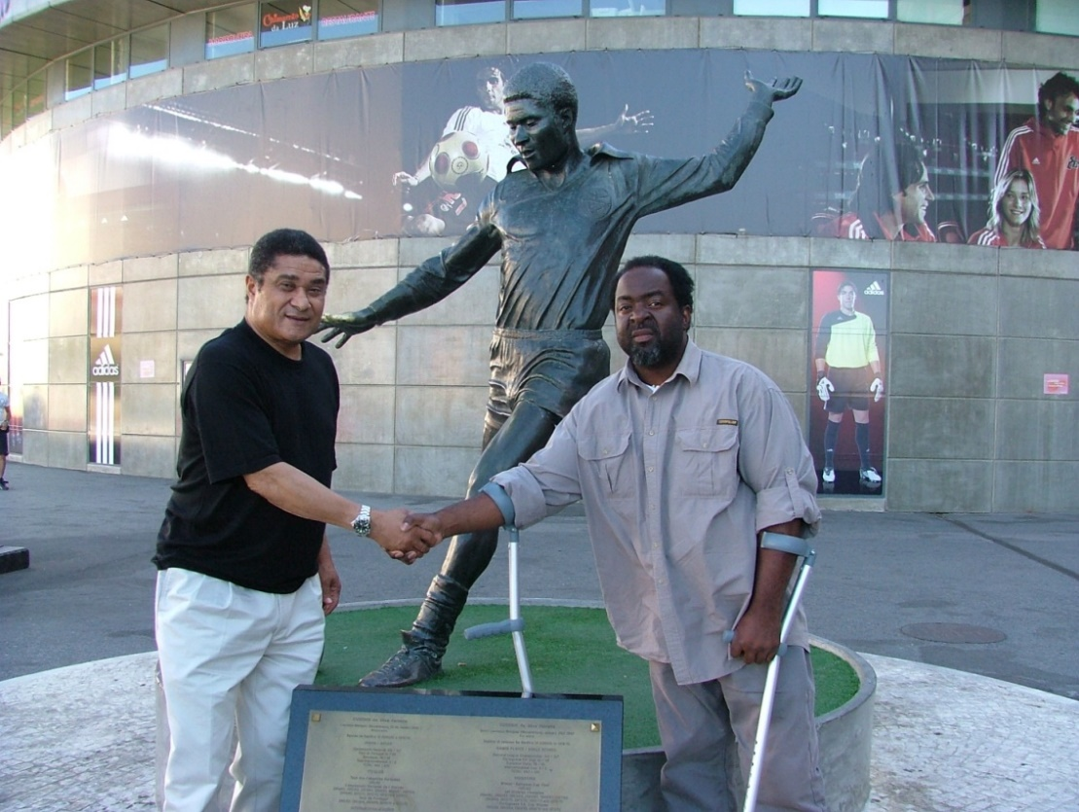

Sebastião e Eusebio, juntos a estatua do próprio Pantera Negra,
no Estádio da Luz, em Lisboa - Portugal / Setembro 2009.

- 2011
Completa o seu estudo de Mestrado em Antropologia Cultural, na Faculdade de Artes da UWC.
- 2012
Sebastião, gradua como Mestre de Artes(MA): Antropologia Cultural, pela University of the Western Cape (Universidade do Cabo Ocidental), em Cape Town – África do Sul;
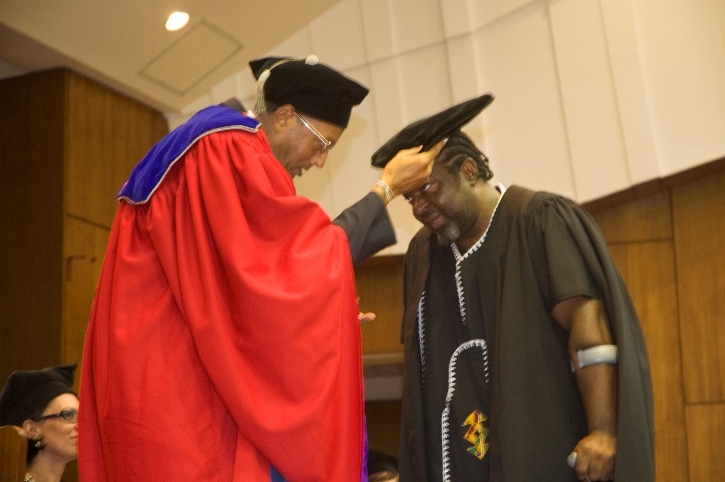
Momento de Graduação de Sebastião Matsinhe, como Mestre de Artes/
Fotografia de: Rui Assubuji/ 2012.
- 2014
Um dos seus trabalhos preferidos de Sebastião, intitulado, Exemplo Real do Homem 2 uma composições enormes de (7, 50m x 86cm), que doou em 2014 à Igreja Metodista Unida em Moçambique, Paróquia da Liberdade, em Maputo.
- 2020s
- 2021
Em Julho, 21 perde o seu irmão mais velho, o Alipezado Filipe Matsinhe, na Cidade de Maputo;

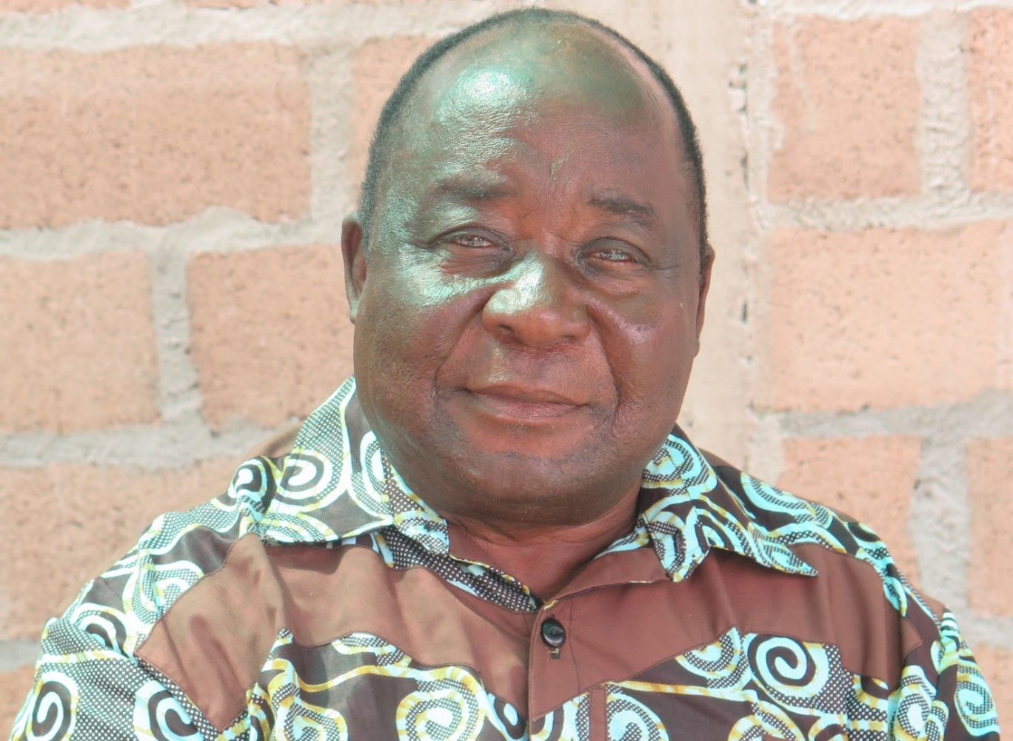
Alipezado Filipe Matsinhe (1946 – 2021),
Fotografia por: Sebastião Matsinhe/2020.

- 2022/3
Em Dezembro e Janeiro respetivamente, apresenta a sua exposição Individual Caminhos da Sobrevivência, no Museu Nacional Artes, em Maputo-Cidade;
- 2025/6
Participa numa exposição alusiva aos 50 anos da independência de Moçambique, no Museu Nacional de Artes, em Maputo.
- 2026
Sebastião, vive de Arte como professor social, trabalhando artisticamente em Cape Town e Maputo, usando a arte como ferramenta de comunicação, identidade e sustento.
Ele continua a produzir arte, dar formação e partilhar experiências através da pintura e escrita; preparando deste modo, trabalhos para a celebração do seu Trigésimo Aniversário Artístico, para o ano de 2027.
Destro deste contexto acima, Sebastião Matsinhe, espera celebrar a ocasião de uma forma inédita juntos com os seus amigos de infância, colegas no mundo das artes e seus admiradores.
- Para mais informação a respeito da vida e obra do pintor Sebastião Matsinhe pode visitar o seu website: www.sebastiaomatsinhe.com

